Документ <Продажа покупателю (по заявке)>.
Для работы с расходными накладными покупателю необходимо в «Главном» окне программы выбрать пункт меню «Товарный учет» -> «Продажа покупателю (по заявке)», после чего откроется «Журнал документов <Продажа покупателю (по заявке)>». В журнале будет список уже введенных документов за период, обозначенный напротив надписи «Начало периода» и «Окончание периода». Для изменения периода необходимо нажать два раза левой кнопкой мышки на любой дате или один раз левой кнопкой мышки на значке в ячейке соответствующей даты.
Рис.6.1
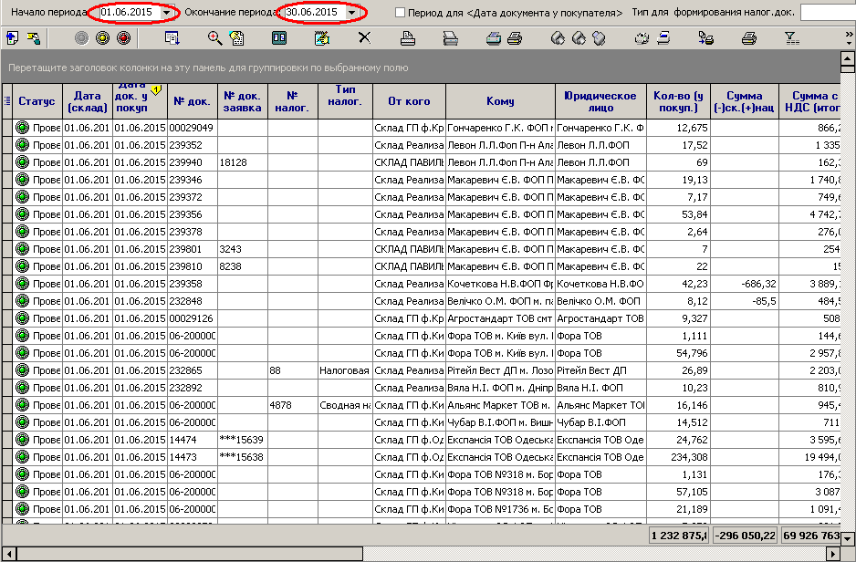

В журнале документов <Продажа покупателю (по заявке)> доступен следующий функционал кнопок:
Рис.6.2
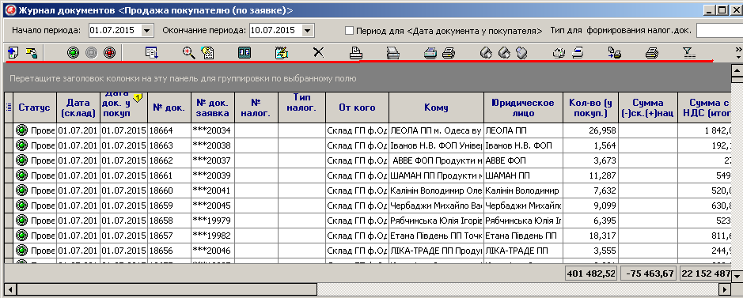

Добавить запись | Откроется окно для создания нового документа < Продажа покупателю (по заявке)>
Изменить запись | Откроется окно для изменения документа
Статус документа | Значение меняется после нажатия на соответствующий значок:  - Проведен  - Распроведен  - Удален  Примечание: только проведенные документы отражаются в отчетах и выводятся на печать. В состоянии «Проведен» корректировка документа запрещена
Сформировать налоговый документ | Будет сформирован документ «Налоговая накладная» для данного документа «Продажа покупателю»
Показать все | В журнале отображаются документы в статусе Удален
Обновить данные | Обновляются данные в окне на текущий момент времени
Просмотр проводки документа
Показать ошибки по документу
Изменить проверен Да/Нет | В «Журнале документов <Продажа покупателю (по заявке)>» в колонке «Проверен» ставится пометка в виде «галочки», означающая наличие первичных документов с печатью покупателя
Печать накладная | Откроется форма печати документа «Продажа покупателю»
Печать счет | Откроется форма печати документа «Счета-фактура» на основании документа «Продажа покупателю»
Налоговая накладная (покупатель) | Откроется форма печати налоговой накладной с пометкой «для покупателя»  Примечание: с 01.01.2015г форма печати налоговой накладной для покупателя и продавца идентичны
Налоговая накладная (продавец) | Откроется форма печати налоговой накладной с пометкой «для продавца»  Примечание: с 01.01.2015г форма печати налоговой накладной для покупателя и продавца идентичны
Инвойс (экспорт) | Откроется форма печати документа «Инвойс» для покупателей ВЭД
Спецификация (экспорт) | Откроется форма печати документа «Спецификация» для покупателей ВЭД
Упаковочный лист (экспорт) | Откроется форма печати документа «Упаковочный лист» для покупателей ВЭД
Упаковочный лист (Фоззи) | Откроется форма печати документа «Упаковочный лист» для покупателя Фоззи
Печать ТТН | Откроется окно <Документ <Товарно-транспортная накладная>>(рис.6.3 с описанием приведен ниже)
Печать качественное удостоверение | Откроется окно <Документ <Качественное удостоверение>>  (рис.6.4 с описанием приведен ниже)
Просмотр протокола документа | Откроется информационное окно с указанием дат, пользователей и действий, совершенных с данным документом
Выгрузка в Exel | Формируется новый файл Exel и в него выгружаются все данные окна «Журнал документов <Продажа покупателю (по заявке)>>

Рис.6.3
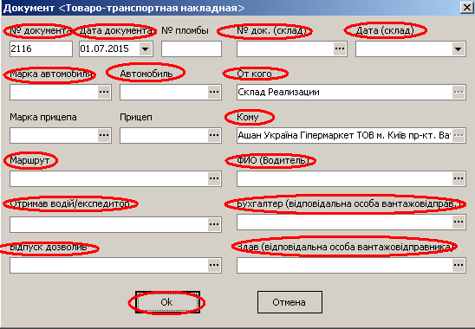

№ документа | Уникальный идентификатор документа (определяется автоматически)
Дата документа | Определяется автоматически при создании документа Примечание При необходимости может корректироваться через значок
№ док.(склад) | Определяется автоматически при создании документа Примечание При необходимости может корректироваться
Дата склад | Определяется автоматически при создании документа в  зависимости от выбранной заявки, изменяется через значок  Примечание: значение должно соответствовать «учетной» дате отгрузки со склада.
Марка автомобиля | Определяется марка транспортного средства, осуществляющего перевозку товара. Заполняется ответственным лицом путем выбора из списка через значок  Примечание: информация предоставляется отделом логистики
Автомобиль | Определяется гос. номер транспортного средства, осуществляющего перевозку товара. Заполняется ответственным лицом путем выбора из списка через значок  Примечание: информация предоставляется отделом логистики
От кого | Подразделение, с которого будет осуществлена отгрузка  Примечание: устанавливается автоматически, в данном документе не корректируется
Кому | Контрагент, на которого производится отгрузка  Примечание: устанавливается автоматически, в данном документе не корректируется
Маршрут | Заполняется ответственным лицом путем выбора из списка через значок  Примечание: информация предоставляется отделом логистики
ФИО (водитель) | Заполняется ответственным лицом путем выбора из списка через значок  Примечание: информация предоставляется отделом логистики
Отримав водій/експедитор | Заполняется ответственным лицом путем выбора из списка через значок  Примечание: Заполняется по факту получения груза водителем/экспедитором
Бухгалтер (відповідальна особа вантажвідправп.) | Заполняется ответственным лицом путем выбора из списка через значок
Відпуск дозволив | Заполняется ответственным лицом путем выбора из списка через значок
Здав (відповідальна особа вантажвіправника) | Заполняется ответственным лицом путем выбора из списка через значок

После заполнения обязательных ячеек, сохранить данные, нажав кнопку ОК.

Рис.6.4
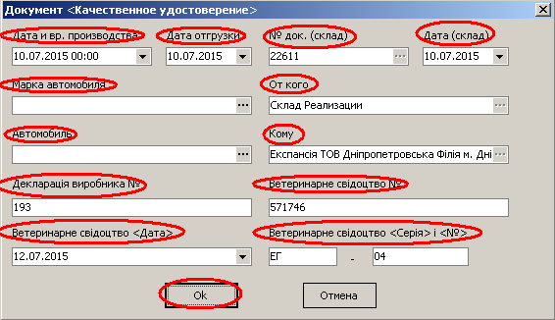

Дата и вр.производства | Определяется автоматически при создании документа
Дата отгрузки | Определяется автоматически при создании документа Примечание: При необходимости может корректироваться через значок
№ док.(склад) | Уникальный идентификатор документа (определяется автоматически)  Примечание: Не корректируется
Дата склад | Определяется автоматически при создании документа в  зависимости от выбранной заявки, изменяется через значок  Примечание: значение должно соответствовать «учетной» дате отгрузки со склада.
Марка автомобиля | Определяется марка транспортного средства, осуществляющего перевозку товара. Заполняется ответственным лицом путем выбора из списка через значок  Примечание: информация предоставляется отделом логистики
Автомобиль | Определяется гос. номер транспортного средства, осуществляющего перевозку товара. Заполняется ответственным лицом путем выбора из списка через значок  Примечание: информация предоставляется отделом логистики
От кого | Подразделение, с которого будет осуществлена отгрузка, меняется значок  Примечание: устанавливается автоматически после выбора в окне «Журнал документов <Заявки сторонние>»
Кому | Контрагент, на которого производится отгрузка, меняется через значок  Примечание: устанавливается автоматически
Декларація виробника № | Заполняется ответственным лицом вручную  Примечание: информация предоставляется отделом контроля качества
Ветеринарне свідоцтво № | Заполняется ответственным лицом вручную  Примечание: информация предоставляется ветеринарной службой
Ветеринарне свідоцтво <Дата> | Заполняется ответственным лицом путем выбора из списка через значок  Примечание: информация предоставляется ветеринарной службой
Ветеринарне свідоцтво <Серія> і <№> | Заполняется ответственным лицом вручную  Примечание: информация предоставляется ветеринарной службой

После заполнения обязательных ячеек, сохранить данные, нажав кнопку ОК.

При нажатии правой кнопки мышки, в Журнале документов < Продажа покупателю (по заявке)>
> доступен дополнительный функционал кнопок:
Рис.6.5
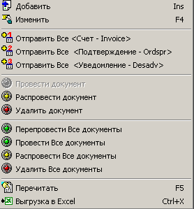

Добавить запись | Откроется окно для создания нового документа < Продажа покупателю (по заявке)>
Изменить запись | Откроется окно для изменения документа
Отправить Все <Счет - Invoice> | Производится отправка Счета через систему EDI
Отправить Все <Подтверждение - Ordspr> | Производится отправка Подтверждения через систему EDI
Отправить Все <Уведомление - Desadv> | Производится отправка Уведомления через систему EDI
Провести документ | Изменяется статус документа журнала < Продажа покупателю (по заявке)> на <Проведен>
Распровести документ | Изменяется статус документа журнала < Продажа покупателю (по заявке)> на <Распроведен>
Удалить документ | Изменяется статус документа журнала < Продажа покупателю (по заявке)> на <Удален>
Перепровести Все документы | Перепроводятся все документы журнала < Продажа покупателю (по заявке)> за период, установленный в верхней части окна
Провести Все документы | Изменяется статус всех документов журнала < Продажа покупателю (по заявке)> за период, установленный в верхней части окна на статус <Проведен>
Распровести Все документы | Изменяется статус всех документов журнала < Продажа покупателю (по заявке)> за период, установленный в верхней части окна на статус <Распроведен>
Удалить Все документы | Изменяется статус всех документов журнала < Продажа покупателю (по заявке)> за период, установленный в верхней части окна на статус <Удален>
Обновить данные | Обновляются данные в окне на текущий момент времени
Выгрузка в Exel | Формируется новый файл Exel и в него выгружаются все данные окна «Журнал документов <Продажа покупателю (по заявке)>>

В журнале документов <Продажа покупателю (по заявке)> после выбора операции «Добавить» откроется окно «Документ <Продажа покупателю (по заявке)>» и автоматически откроется окно «Журнал документов <Заявки сторонние>» в котором необходимо выбрать соответствующую заявку.
Рис.6.6
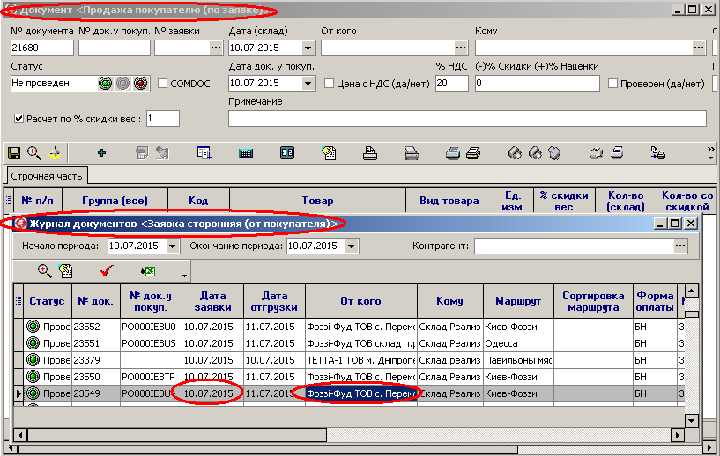

После выбора заявки создается пустой документ, в котором ячейки вверху заполняются на основании выбранных данных в окне «Журнал документов <Заявки сторонние>»
Рис.6.7
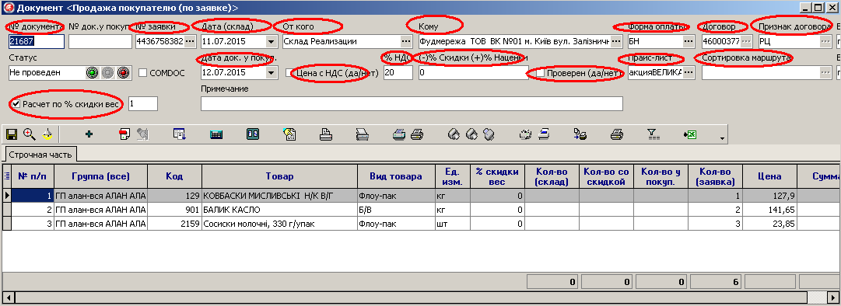

Важно: если окно «Журнал документов <Заявки сторонние>» закрыть без выбора конкретной заявки, ячейки в верхней части документа необходимо будет заполнить в «ручном» режиме. Этот вариант используется, если необходимо сформировать расходную накладную без сформированной заявки.

Заполнение ячеек в верхней части документа происходит следующим образом:
Название | Описание
Статус | Значение меняется после нажатия на соответствующий значок:  - Проведен  - Распроведен  - Удален  Примечание: только проведенные документы отражаются в отчетах и выводятся на печать. В состоянии «Проведен» корректировка документа запрещена.
№ документа | Уникальный идентификатор документа (определяется автоматически)
№ док.у покуп. | Вводится значение № документа у покупателя (если есть)
№ заявки | Определяется автоматически после выбора в окне «Журнал документов <Заявки сторонние>», меняется через значок  Примечание: приоритетным является значение «№ заявки у покупателя». Если это значение не установлено, тогда - наш номер заявки, в начале которого добавлены символы «***».
COMDOC | Определяется автоматически при отправке документа по EDI (электронный документооборот)
Дата (склад) | Определяется автоматически при создании документа в  зависимости от выбранной заявки, изменяется через значок  Примечание: значение должно соответствовать «учетной» дате отгрузки со склада.
Дата док. у покуп. | Определяется автоматически при выборе «Кому», зависит от значения «Дата (склад)» и свойства контрагента «Через сколько дней оформляется документально», изменяется через значок  Примечание: дата должна соответствовать дате получения товара покупателем, печатается в накладной, на основании этой даты формируется отчет «Акт сверки».
От кого | Подразделение, с которого будет осуществлена отгрузка, меняется значок  Примечание: устанавливается автоматически после выбора в окне «Журнал документов <Заявки сторонние>»
Кому | Контрагент, на которого производится отгрузка, меняется через значок  Примечание: устанавливается автоматически после выбора в окне «Журнал документов <Заявки сторонние>»
Цена с НДС (да/нет) | Определяется автоматически при выборе «Прайс-листа»  Примечание: в документе не меняется
% НДС | Определяется автоматически при выборе «Прайс-листа»  Примечание: в документе не меняется
Договор | Определяется автоматически при выборе «От кого»  Примечание: в документе не меняется
Признак договора | Определяется автоматически при выборе «От кого», значение устанавливается в справочнике «Договора»  Примечание: в документе не меняется
Форма оплаты | Определяется автоматически при выборе «От кого», значение устанавливается в справочнике «Договора», меняется через значок
(-)% Скидки (+)% Наценки | Определяется автоматически при выборе «От кого», значение устанавливается в справочнике «Договора».  Примечание: в документе не меняется
Прайс-лист | Определяется автоматически при выборе «От кого», значение может зависеть от назначенного «Прайс-листа»у «Юридического лица» или «Контрагента», меняется через значок
Дата маркировки | Устанавливается дата маркировки продукции, изменяется через значок
Сотрудник (экспедитор) | Определяется – ФИО экспедитора который сопровождает маршрут. Используется в некоторых печатных формах документа. Устанавливается автоматически в зависимости от значения установленного у «Контрагента», меняется через значок
Расчет по % скидки вес | Параметр, установленный по умолчанию в значении =1.  Примечание: В случае изменения количества со склада, «галочка» должна быть снята
Проверен Да/Нет | Устанавливается в «Журнале документов <Продажа покупателю (по заявке)>», означает наличие первичных документов с печатью покупателя
Примечание | Заполняется при необходимости  Примечание: в расходных документах не отражается

В документе <Продажа покупателю (по заявке)> доступен следующий функционал кнопок:
Рис.6.8
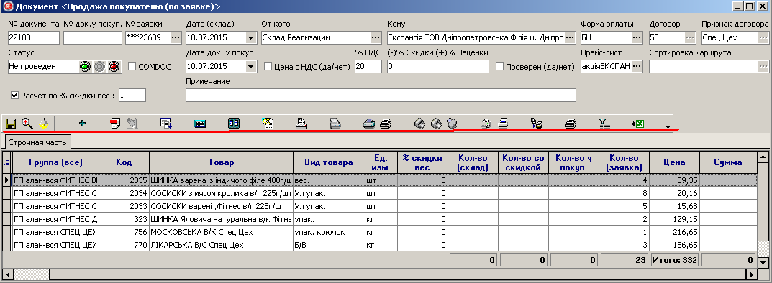

Сохранение документа | Для сохранения измененных данных в документе (обязательно в статусе Распроведен)
Показать все | В документе <Продажа покупателю (по заявке)> отображаются товарные позиции в статусе Удален
Показать список из документа | Отображается список товара, заявленного покупателем
Добавить по маске | Добавляется позиция аналогичная заявленной  Примечание: Используется в случае, если в документ необходимо добавить товарную позицию, которой нет в заявке
Удалить элемент | Выбранная позиция удаляется из документа
Восстановить данные | Удаленная позиция восстанавливается в документе
Сформировать документ <Налоговая накладная)> | Будет сформирован документ «Налоговая накладная» на основании документа «Продажа покупателю»
Пересчитать цены документа в валюте | Пересчитываются цены в валюте, согласно установленного прайс-листа и курса валют на дату документа (для покупателей ВЭД)
Просмотр проводки документа
Обновить данные | Обновляются данные в окне на текущий момент времени
Печать накладная | Откроется форма печати документа «Продажа покупателю»
Печать счет | Откроется форма печати документа «Счет-фактура» на основании документа «Продажа покупателю»
Налоговая накладная (покупатель) | Откроется форма печати документа «налоговая накладная» с пометкой «для покупателя»  Примечание: с 01.01.2015г форма печати налоговой накладной для покупателя и продавца идентичны
Налоговая накладная (продавец) | Откроется форма печати документа «налоговая накладная» с пометкой «для продавца»  Примечание: с 01.01.2015г форма печати налоговой накладной для покупателя и продавца идентичны
Инвойс (экспорт) | Откроется форма печати документа «Инвойс» для покупателей ВЭД
Спецификация (экспорт) | Откроется форма печати документа «Спецификация» для покупателей ВЭД
Упаковочный лист (экспорт) | Откроется форма печати документа «Упаковочного лист» для покупателей ВЭД
Упаковочный лист (Фоззи) | Откроется форма печати документа «Упаковочный лист» для покупателя Фоззи
Печать ТТН | Откроется окно <Документ <Товарно-транспортная накладная>>
Печать качественное удостоверение | Откроется окно <Документ <Качественное удостоверение>>
Просмотр протокола документа | Откроется информационное окно с указанием дат, пользователей и действий, совершенных с данным документом
Выгрузка в Exel | Формируется новый файл Exel и в него выгружаются все данные окна <<Документ <Продажа покупателю (по заявке)>>

Под панелью кнопок, в нижней строчной части документа <Продажа покупателю (по заявке)>
имеются следующие колонки:
Рис.6.9
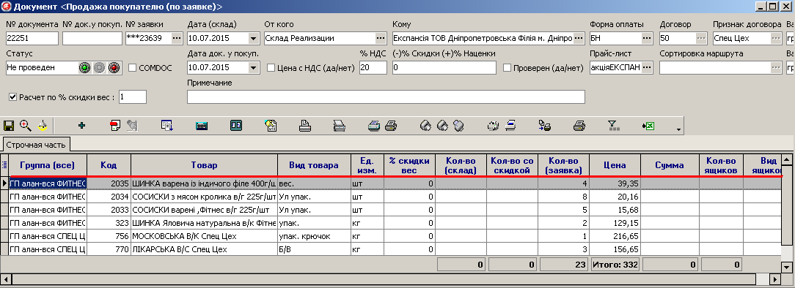

Группа (все) | Группа товара, к которой относится данная позиция
Код | Идентифицирует товарную позицию
Товар | Товарная позиция, заявленная покупателем
Вид товара | Вид данной товарной позиции, заявленный покупателем  Примечание: При необходимости корректируется через значок
Ед. изм. | Единицы измерения данного товара, установлены по умолчанию
% скидки вес
Кол-во (склад) | Для ввода данных в документ количества необходимо найти в таблице нужный товар и ввести  соответствующее значение
Кол-во со скидкой | Рассчитывается с учетом значения, установленного в окошке <Расчет по % скидки вес>
Кол-во (заявка) | Устанавливается автоматически, согласно заявке
Цена | Устанавливается автоматически, согласно прайс-листа, установленного у покупателя  Примечание: При необходимости корректируется через значок
Сумма | Рассчитывается с учетом Скидки/Наценки, установленной для данного покупателя
Кол-во ящиков | Устанавливается вручную  Примечание: Выбирается через значок
Вид ящиков | Устанавливается вручную  Примечание: Выбирается через значок

Важно: после проверки информации по документу, если она введена корректно, необходимо «Провести документ».

